供应商资格审查资料提交格式
一、在中华人民共和国境内依法成立的法人或非法人组织，不接受自然人（包含个体工商户）（提供中华人民共和国境内行政管理部门登记的主体资格证书（包括但不限于营业执照、事业单位法人证书、社会团体法人登记证书等））；
请在此插入扫描件
二、企业信誉：未被人民法院列为失信被执行人，提供信用中国（www.creditchina.gov.cn）截图，以网站查询结果为准；
请在此插入扫描件（以下为查询步骤及示例）
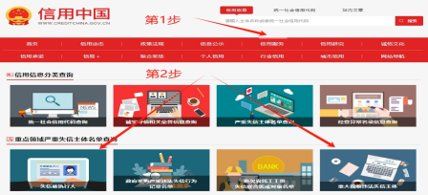
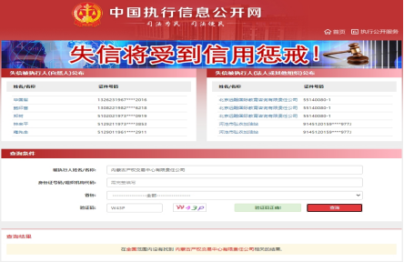
三、供应商的法定代表人或负责人为同一人或者存在控股、管理关系的不同供应商，不得参加同一标段或者未划分标段的同一采购项目竞价（提供承诺函）；
插入签字盖章后的扫描件（示例如下）
承诺函
锡林郭勒交通投资有限责任公司（采购人）：
我公司承诺满足以下要求：
供应商的法定代表人或负责人为同一人或者存在控股、管理关系的不同供应商，不得参加同一标段或者未划分标段的同一采购项目竞价。
如出现违法上述承诺内容的情况，采购人有权取消成交供应商的成交资格。
特此承诺。
供应商全称（加盖公章）：
年 月 日

四、须具备建设行政主管部门颁发的有效期内的消防设施工程专业承包贰级资质及有效的安全生产许可证。注：根据《住房和城乡建设部关于印发建设工程企业资质管理制度改革方案的通知》（建市〔2020〕94号）中相关规定，如提供新证书的，按照新旧资质对应关系自行确认以上资质要求；
请在此插入扫描件
五、提供近三年（2022年1月1日至报价截止之日，以合同签订日期为准）1份类似消防工程业绩合同；
请在此插入扫描件
六、《竞价授权报名表》按要求填写完整（详见附件）；
 | 插入盖章后的扫描件（按以下格式要求填写完整）
 | 竞价授权报名表
本人__________（身份证号：__________）系__________（供应商全称）的法定代表人/负责人，现委托__________（身份证号：__________）为我公司代理人。代理人根据授权，以我公司名义参加锡林郭勒交通投资有限责任公司2025年交通投资大厦消防系统维修改造项目【网上竞价】（项目编号： ）一切采购活动中的资格审查资料的签署、澄清、说明、补正、递交、撤回、修改和处理有关事宜，其法律后果由我公司承担。我公司针对本项目，做出如下承诺：
1、我公司提供工程、货物或服务质量标准符合公告要求，完全能满足采购人要求，如若无法满足要求，我公司将对此负全部责任。
2、若我公司成交，将按要求在成交通知书发出后3个工作日内向采购组织方交纳服务费，否则采购组织方有权从我公司报价保证金中扣除。
3、我公司与采购人不存在可能影响采购公正性的利害关系。
法定代表人/负责人身份证正面 |  | 法定代表人/负责人身份证反面
代理人身份证正面 |  | 代理人身份证反面
供应商详细通讯地址（服务费发票/成交通知书按此地址邮寄）
代理人姓名
代理人联系方式
E-mail（电子邮箱）
服务费发票类型（增值税专用发票/增值税普通发票）
供应商（加盖公章）：
日期：

七、《分项报价表》按要求填写完整（详见附件2）。
请在此插入扫描件
注：1、供应商应在报价截止时间前将以上资料扫描为一个文件（要求提供原件的扫描件或复印件加盖公章扫描件）并按采购公告要求线上递交。
2、扫描文件命名要求：“项目编号+单位名称”。
3、以上格式仅供参考，供应商须仔细阅读网上竞价公告中的供应商资格审查标准，并按要求将所有供应商资格审查资料制作于本格式中，如有遗漏，导致的相应后果由供应商自行承担。

